Académie d'AMIENS Baccalauréat ES - Session 2015 | Epreuve orale de Sciences économiques et sociales (Enseignement de spécialité « ECONOMIE APPROFONDIE» : coefficient 9) | N° du sujet : 15c9-221.3
Durée de la préparation : 30 minutes | Le candidat s’appuiera sur les 2 documents pour répondre à la question principale.  Les questions complémentaires 2 et 3 porteront sur l’enseignement de spécialité | Durée de l'interrogation : 20 minutes
Thème de la question principale : Quels liens sociaux dans des sociétés où s'affirme le primat de l'individu ?
Question principale (sur 10 points) :
Vous montrerez que les évolutions de l'emploi fragilisent l'intégration par le travail.
Questions complémentaires (sur 10 points) :
1) Faire une phrase pour présenter les données des années 1982 et 2010. (4 points)
2) Vous analyserez les processus qui ont conduit à la constitution d'un marché mondial des capitaux. (3 points)
3) Quels sont les avantages et les inconvénients d'un système de retraite par capitalisation ? (3 points)

DOCUMENT 1 : L'évolution de l'emploi précaire en France
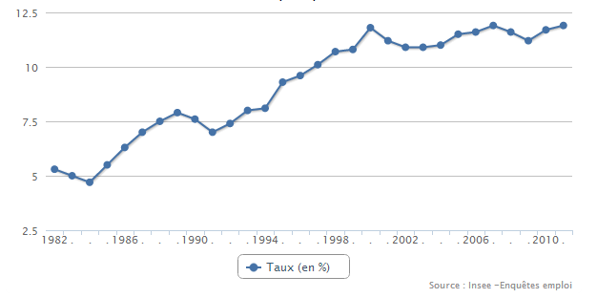
DOCUMENT 2 :
Au 16e rang des départements les plus pauvres de France (selon l'INSEE), le Lot-et-Garonne voit ses grandes villes, dont Agen, faire partie du «couloir de la pauvreté». Une situation que connaissent bien les associations d'aides aux plus démunis. [...] Agen est la ville d'Aquitaine où la part des moins de 65 ans couverts par le RSA est la plus importante. Les associations d'aide ont aussi leurs statistiques. La campagne d'hiver des Restos du Cœur se terminera sur une augmentation de 2 % des «accueillis» (terme plus humain préféré à «bénéficiaires» qui sonnent trop administratif, Ndlr). Le Secours populaire aide 2 011 personnes sur Agen et environ 3 700 en Lot-et-Garonne. Mais au-delà des statistiques, il y a surtout des gens dans le besoin. [...] «Beaucoup d'indicateurs de la précarité sont au rouge», confesse Gilbert Vidal, secrétaire général du Secours populaire du département. L'emploi par exemple. «Les entreprises qui se créent prennent des gens qualifiés mais il y a peu d'industries qui absorbent la main-d'œuvre peu qualifiée. [...] .» Et encore, l'emploi n'est pas, n'est plus un gage en soi. Patrick Michel, le responsable du suivi des centres des Restos du Cœur, explique : «On constate que le profil des gens change. Pour la première année, nous rencontrons des salariés pauvres qui ont besoin d'aide. Des gens qui ont parfois plusieurs contrats. Il y a également davantage de femmes seules avec enfants ainsi que des retraités. [...].» L'engrenage est rapide. Une perte d'emploi, une absence de revenus, et la maison saisie. Un scénario aberrant résumé comme ça mais pourtant réel pour des foyers qui n'auraient pas imaginé solliciter une aide quelques mois auparavant. [...]
http://www.ladepeche.fr/, Publié le 20/02/2015

